ALLEGATO 2
ISTRUZIONI PER LA COMPILAZIONE DEL FORM ONLINE

Una volta aperto il link per la candidatura (http://aproformazione.it/index.php/documentazione), il formulario si presenta come di seguito.

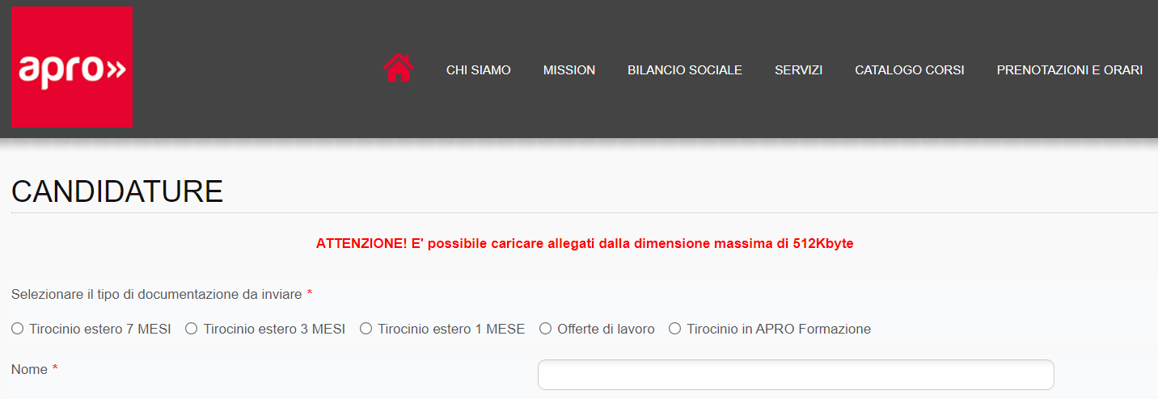
- È innanzitutto fondamentale selezionare la voce “Tirocinio all’estero 1 MESE” (come indicato nell’immagine sottostante).

- Tutti i campi indicati con asterisco rosso (*) sono obbligatori.
- Inserire un indirizzo email valido, di cui il candidato conosce le credenziali di accesso. L’indirizzo email indicato sarà utilizzato per tutte le successive comunicazioni da parte di APRO Formazione e della Commissione Europea. Il candidato deve essere in grado di aprire la propria email da pc, non solo dal cellulare su cui le password sono memorizzate.
- Se sei uno studente delle scuole superiori , seleziona come “Titolo di studio” la voce del menù a tendina “Licenza media o di avviamento”. Se sei un apprendista seleziona l’ultimo titolo di studio ottenuto. 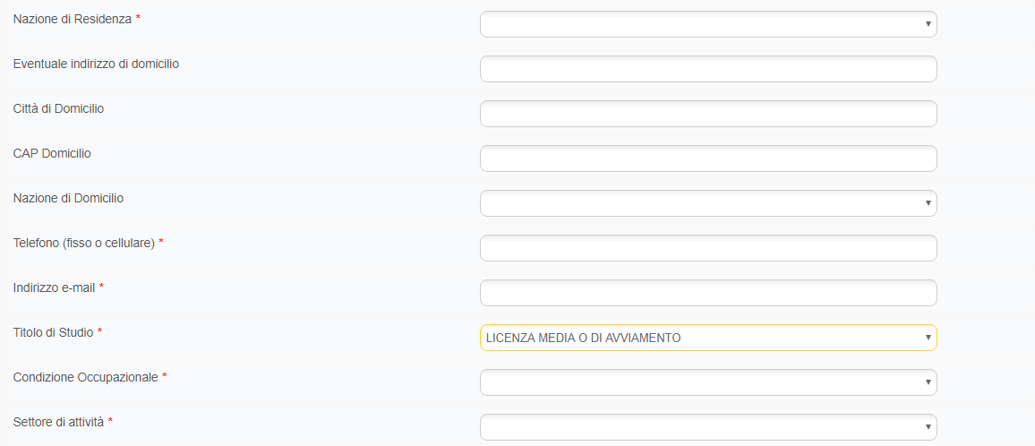

- Alla voce “Condizione Occupazionale” selezionare dal menù a tendina l’opzione “studente”. Se sei un apprendista seleziona “operaio” o “impiegato” a seconda del tuo contratto di apprendistato.

- Come “Settore di attività” scegliere il più vicino al proprio campo di studi o di lavoro (per gli apprendisti).

- Indicare alla voce “N° Carta di identità o Passaporto” il numero del proprio documento valido ai fini dell’espatrio. Se il candidato ha una carta di identità italiana in cui è specificato – sul retro – “Non valida per l’espatrio”, deve allora inserire il numero del proprio passaporto o del documento in suo possesso che gli permette di recarsi in un altro Stato europeo.
- Alla voce “Settore di Tirocinio al quale si è interessati”, indicare il percorso di studi al quale si è iscritti (scegliere la voce più vicina oppure altro) oppure il settore di tirocinio più vicino al proprio campo lavorativo (per apprendisti).
- Alla voce “Scuola Frequentata” si prega di selezionare con attenzione l’Istituto al quale si è iscritti. Se si è un apprendista, selezionare la voce “azienda”.
- Selezionare la voce della sezione “Autocertifica e Dichiara sotto la propria responsabilità” (obbligatoria).
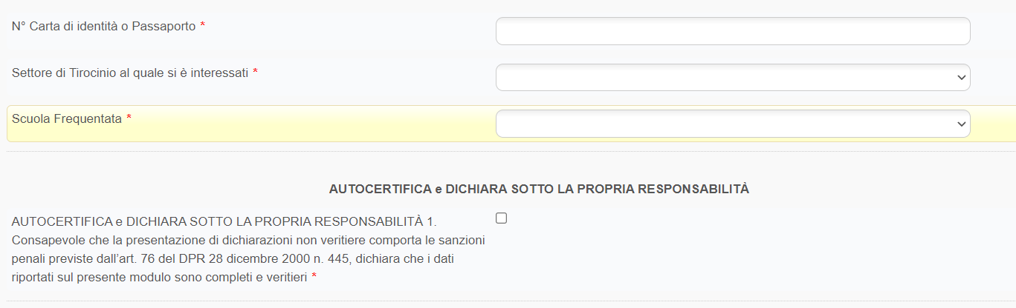

- Selezionare la voce della sezione “Accettazione normativa sulla privacy” (obbligatoria)
- Cliccare su “Non sono un robot”
- Dopo aver verificato che tutti i dati inseriti siano corretti, inviare la propria candidatura cliccando sul tasto “Submit”

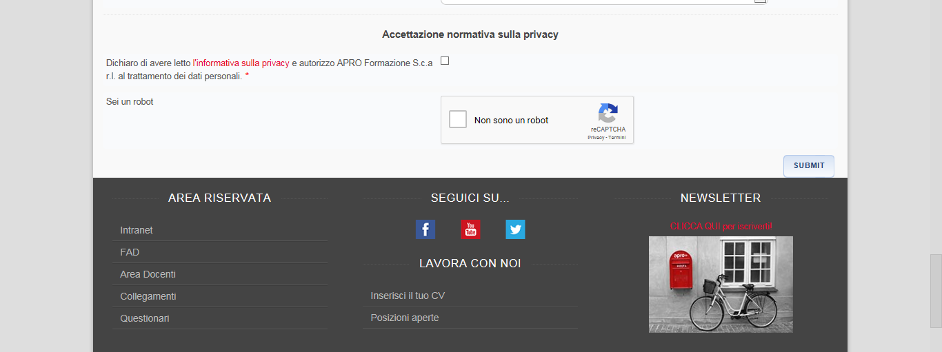

- Attendere che si apra una nuova pagina con il messaggio “Grazie per averci contattato”

- Chiudere. La candidatura è stata inviata con successo.

